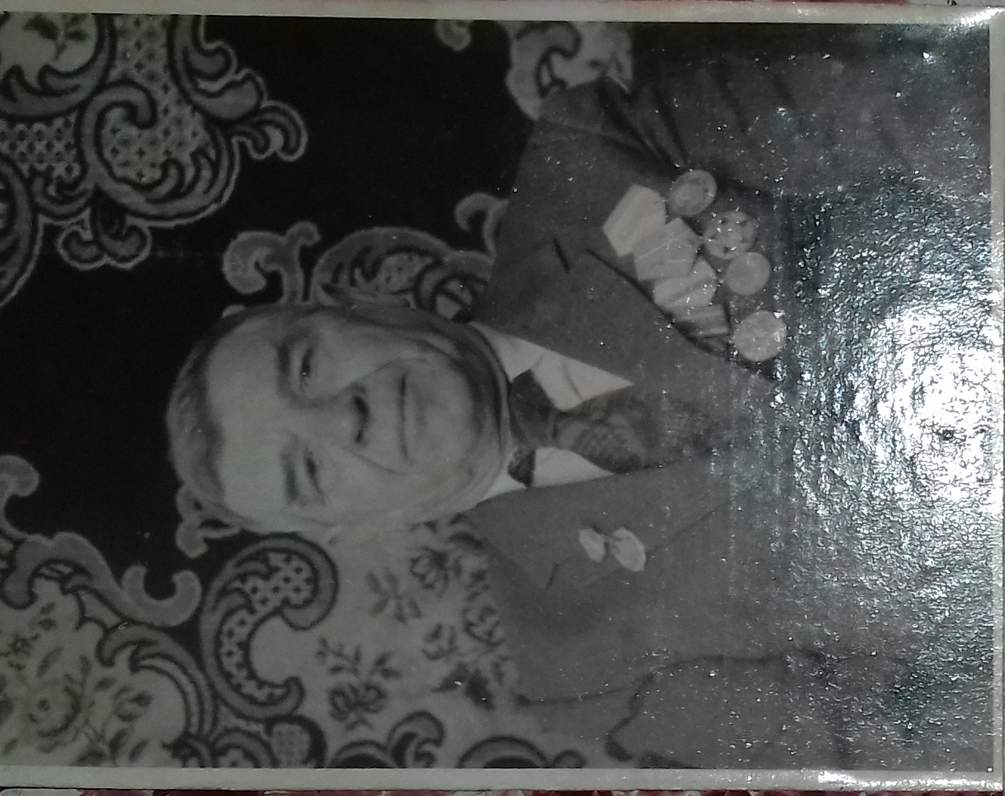
ОСИПКИН НИКОЛАЙ ИЛЬИЧ
1942 г. рождения
Свой путь он начал в 1942 году в Ульяновском училище, с апреля 1943 г. находился в действующей армии. Участник битвы в Курской дуге, под Белгородом, Харьковом. Был контужен. За боевые заслуги был награжден 7 медалями, орденом «Отечественная война 1941-45 г.г».

